Composition d’une roche
exp 21

Science

Présenter a Daniel Blais

Fait par Marc-Olivier Turmel

Groupe 02

ESV

23 octobre 2019

Observation : Si on n’a des minéraux broyés, on va parler de composition d’une roche

But : Identifier de la biotite

Hypothèse : Je suppose que la biotite, c’est blanc

Matériel : iphone ordinateur, roche
Minéral rose
Minéral noir
Minéral blanc

Manipulation :
- Regarder les différents minéraux

Résultats :
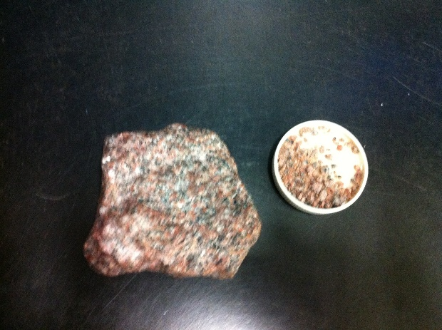 | Minéral blanc  -quartz  Minéral rose  -feldspath  Minéral noir  -biotite
Composition du granite

Discussion : D’après mes résultats, le minéral noir est de la biotite

Conclusion : Mon hypothèse est fausse

